EB1/PE da Quinta Grande

Ficha de Avaliação Mensal Avaliação: _______________
Data
Nome:

7 - A água é um bem precioso, mas que se esgota. Comenta esta afirmação.
________________________________________________________________________________________________________________________________________________________________________________________________________________________

8 - Em que estados podemos encontrar a água na Natureza?

________________________________________________________________________

- - Liga as caixas correctamente.
Água no estado sólido
Água no estado líquido
Água no estado gasoso
Vapor de água
Neve, gelo e granizo
Água das fontes, rios e mar

10 - Como são constituídas as nuvens?
________________________________________________________________________
11 - Completa o texto com as palavras certas da caixa.

arrefecimento

sol

ar

aquecimento

água

geada
Na natureza o orvalho forma-se desta maneira: o vapor de ___________ existente no ___________, ao encontrar plantas e objectos frios passa a líquido.
Se o ________________ for muito grande as gotinhas de água (orvalho) solidificam e dão origem à ____________.

12 - Completa o quadro relativo aos fenómenos da água.
gasoso
líquido
sólido

- - Que nome se dá ao fenómeno da queda de água das nuvens?
________________________________________________________________________________________________________________________________________________
- - Como se formam os lençóis de água?
________________________________________________________________________
________________________________________________________________________
15 - Descreve o ciclo da água, desde que esta deixa o mar até regressar ao oceano.
_____________________________________________  _____________________________________________  _____________________________________________  _____________________________________________  _____________________________________________  _____________________________________________  _____________________________________________  _____________________________________________ | 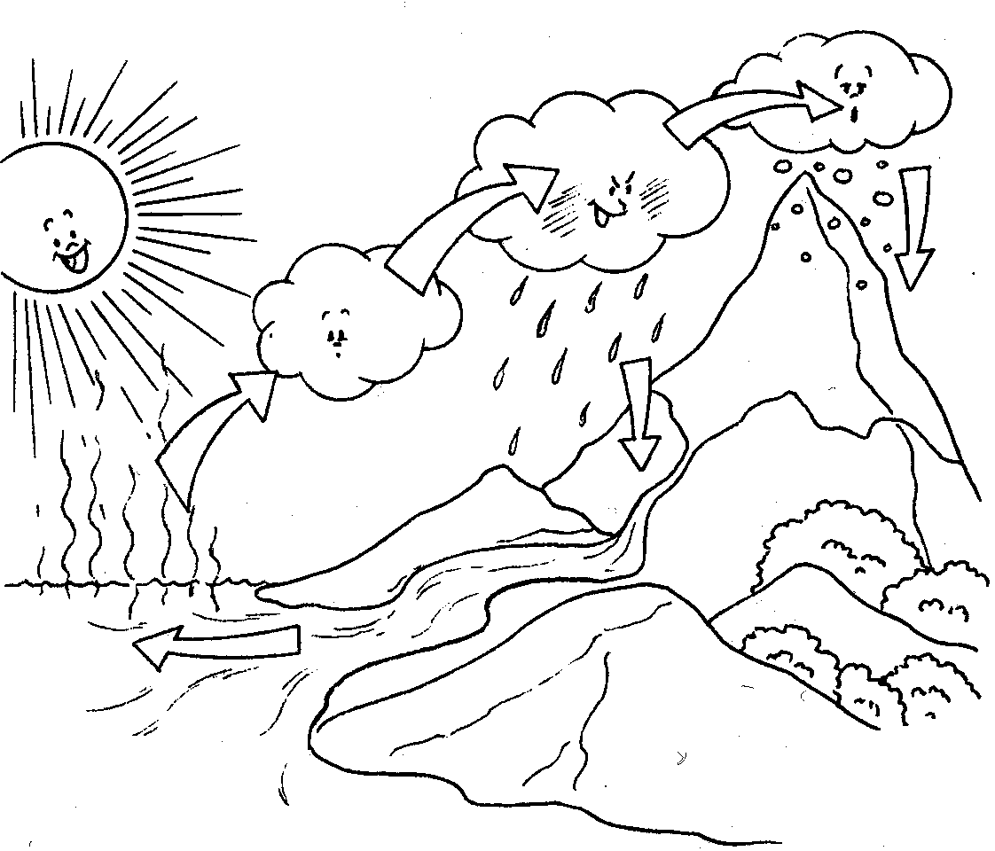

- - Qual é a forma da Terra?
________________________________________________________________________

17- Indica o nome do navegador português que fez a primeira viagem de circum-navegação, em 1519.
________________________________________________________________________
18 - Completa as frases.
A Terra executa dois movimentos: o movimento de ____________________ (a Terra gira à volta do Sol) e o movimento de ______________________ (a Terra gira sobre si mesma, como se fosse um pião).

19 - Qual é a estrela que se encontra mais perto da Terra?_________________________

20 - Escreve os nomes dos planetas do Sistema Solar.
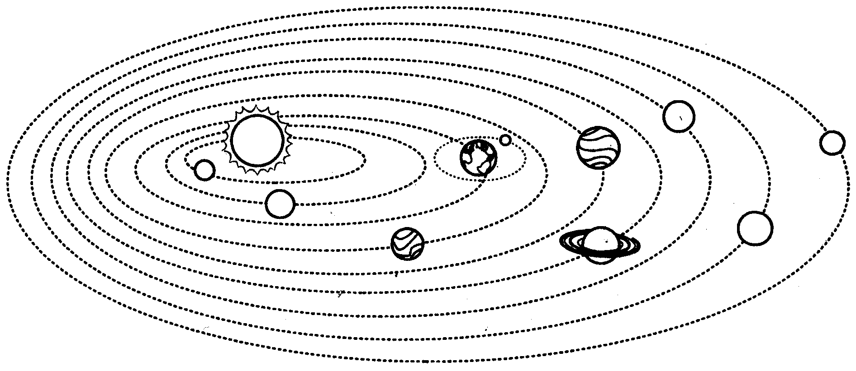 | 1º ______________  2º ______________  3º ______________  4º ______________  5º ______________  6º ______________  7º ______________  8º ______________
21 - Qual é a diferença entre uma estrela e um planeta?
________________________________________________________________________
________________________________________________________________________



22 - Como se chama o satélite natural da Terra?
___________________________________________________________________

23 - Identifica as fases da Lua.

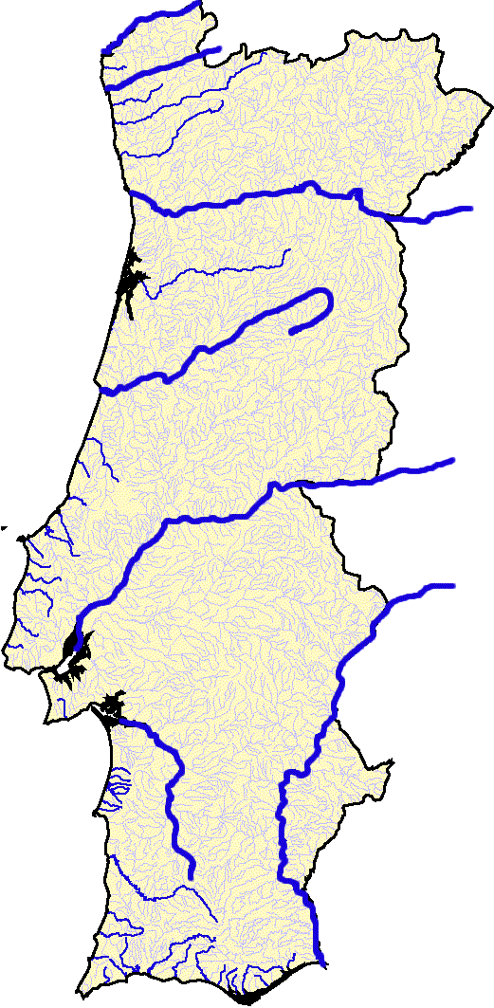
- - Legenda a imagem dos maiores rios de Portugal.
1
2
3
4
5
6
7

Rio Douro
Rio Sado
Rio Mondego
Rio Minho
Rio Guadiana
Rio Tejo
Rio Lima
1 - ______________________________
2 - ______________________________
3 - ______________________________
4 - ______________________________
5 - ______________________________
6 - ______________________________
7 - ______________________________

- - Completa o texto com as palavras da caixa.
Eu sou o rio _____________, nasço na serra da Estrela, passo por ______________ e desaguo na _________________.
Chamo-me rio ______________, nasço em ______________, desaguo em _____________ e sou o __________ rio da Península Ibérica.

maior
Tejo
Mondego
Figueira da Foz
Lisboa
Coimbra
Espanha

- - O Vinho do Porto nasce nas margens de que rio? ____________________________

27 - Indica duas utilidades das águas fluviais.
________________________________________________________________________________________________________________________________________________

28 - Qual é o rio português que corre de Norte para Sul? __________________________

Bom trabalho!

